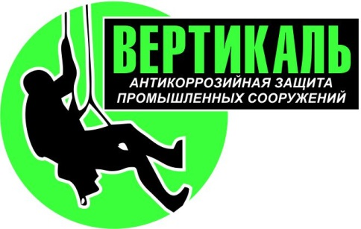***ООО «Вертикаль*»**

***Юридический адрес: 214004, г. Смоленск, ул. Пригородная, д.18, офис 12А Телефон: 8 (910) 710-40-50,***

***ИНН/КПП 6732186379/673201001, ОГРН 11967330185475, р/ч № 40702810523250002030 в филиале Банке ПАО ВТБ в г. Воронеж, к/с 30101810145250000411, БИК 044525411***

|  |  |
| --- | --- |
| {{number}}  {{date}} | Управлению по безопасности -  Группе пропусков. |
| Заявка на оформление разового пропуска | |

{{text_note}}

|  |  |  |  |
| --- | --- | --- | --- |
| **Марка автомобиля** | Гос. номер | **Водитель** | **Место нахождения в течение месяца перед оформлением пропуска** |
| {{auto}} | {{gov_number}}  {{track}} | {{passport}} | {{adr}} |

С Уважением

Генеральный директор

ООО «Вертикаль» ______________ Тимашев Ю.Н.

Главный архитектор

ПАО «Дорогобуж» ________________Воеводин Д.В.